附件一：“未来建筑产业园（一期）”园区介绍
“未来建筑产业园（一期）”位于大兴区黄村镇芦城工业区内，利用天普厂区现状7米以上挑高空间、办公楼改造而成，总建筑面积达10000平米以上，首批开放面积3000平米，距我校大兴校区北门仅800米。
北京天普太阳能工业有限公司（天普）是一家集研发、制造、销售、服务于一体的新能源企业，为客户提供高品质热水、采暖制冷及清洁电力等新能源综合服务。
园区将由科发院负责牵头管理，科技园与天普协同负责园区运营服务，以提高我校科技成果转化成效和提升行业影响力为目标，落地一批关键技术与产品，拓展一批新型应用场景，服务一批未来建筑技术产业项目。
园区空间及整体效果规划如下：

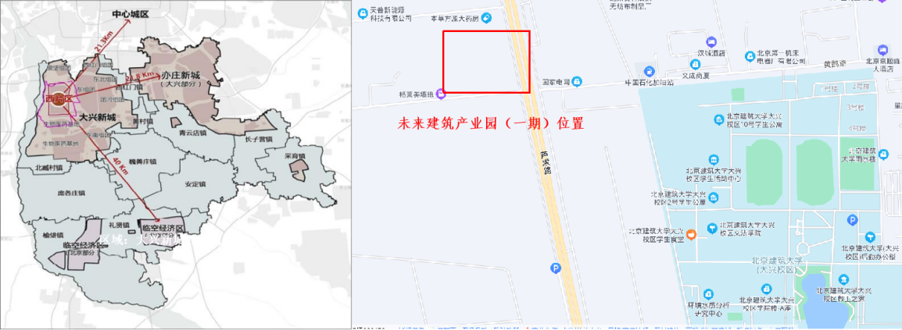
图1 园区位置
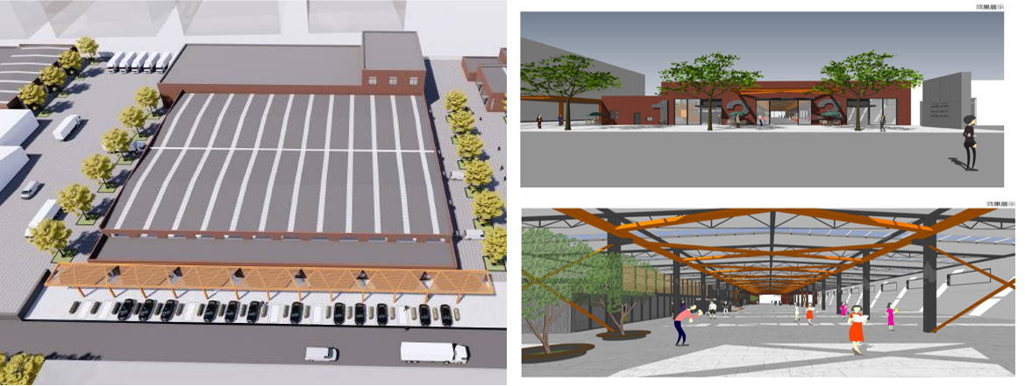
图2 园区俯瞰与效果图
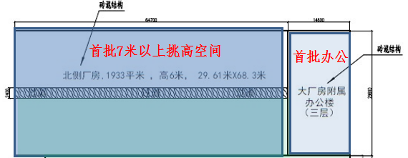
图3 园区首批开放空间

